Tööde album
Konserveerimisprotokoll

Maris Vojdani
Teostaja nimi

Üliõpilane, IV kursus
Ametinimetus

Kõrgem Kunstikool Pallas, mööbliosakond
Tööde läbiviimise koht (asutus/osakond)

Annes Hermann, meister, Kõrgem Kunstikool Pallas
Juhendaja /ametinimetus/asutus

1. Objekti andmed

Nimetus | Käetugedega tugitool
Autor | Arvatavasti Frankonia (Jaan Siirak)
Dateering | 1930. aastate teine pool
Materjal | Nikeldatud terastorud; lehtpuit; spiraalvedrud; kookoskiud; dermatiin
Tehnika | Torukonstruktsioon; vedrupolster
Mõõtmed | 86x52x66 cm; istmekõrgus 42 cm
Omanik | Toomas Zupping
Tähis | Puudub

2. Konserveerimistööde ülesanne/eesmärk

Terastorude roostest puhastamine; polstri rekonstrueerimine; dermatiini puhastamine ja parandamine.
Tööde teostamise aeg | 18.04.2022 – 03.06.2022

3. Objekti iseloomustus

Kirjeldus

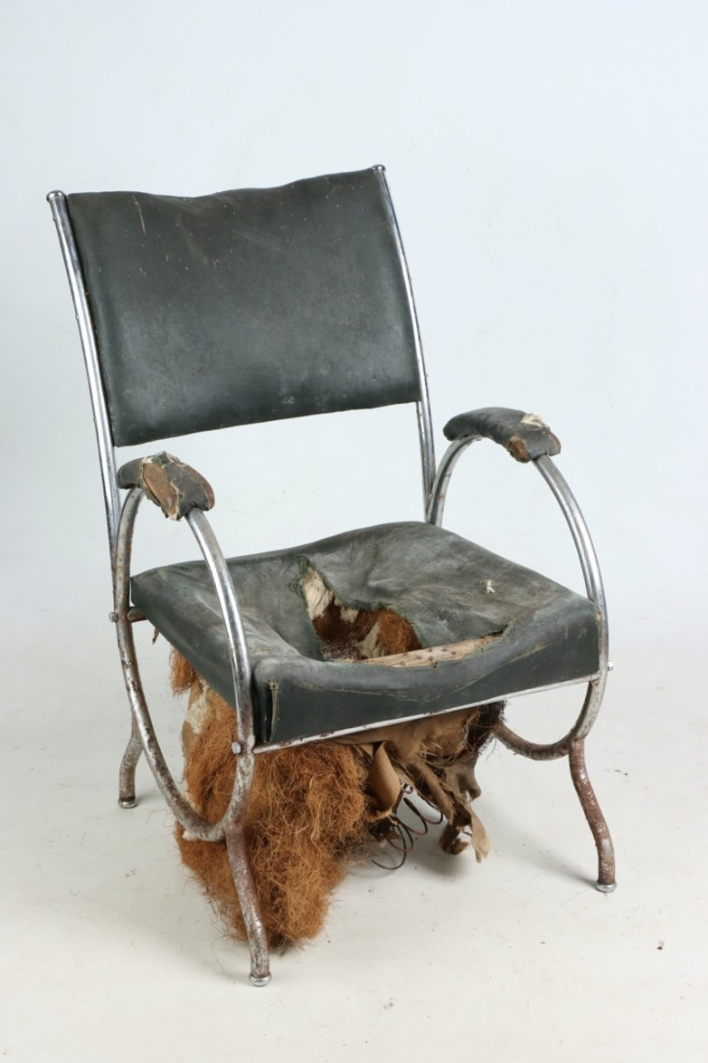
Foto 1: Tugitooli esialgne seisukord (Ann-Liis Säärits)
Pehme polstriga torukonstruktsioonina lahendatud art déco’lik tugitool. Raami külgedeks on kaks ratast imiteerivat terastoru, mille külgedelt üles suunatud torude vahele kinnitub kandiline seljatugi ja all on lühikesed käänduva vormiga jalad. Küljed on omavahel ühendatud kahe sirge toruga, mille peale kinnitub kandiline istmepõhi. Terastorud on kaetud nikliga. Istmepõhjale annab vormi spiraalvedrudega polster, mille täitematerjalina on kasutatud kookoskiudu. Tooli väiksed ristkülikukujulised käetoed on kinnitatud raami külgede ülaosa peale. Istmepõhi, selja- ja käetoed on kaetud dermatiiniga.
Autori v töökoja märgistus, signatuur | Puudub
Muud pealdised, märgid, tekstid | Puuduvad
Andmed varasemate konserveerimisrestaureerimistööde teostamise kohta | Puuduvad
Kirjandus- ja arhiiviallikad | Tugitooli omanikuni jõudis ese koos Frankonia juhatuse kaustikuga, mis annab alust arvata, et ese on valminud Frankonia mööbliosakonnas töötanud Jaan Siiraku kavandi põhjal.

4. Objekti seisund enne konserveerimist

Seisundi kirjeldus | Istmepolster on halvas seisus (foto 2). Vedrude sidumisnöörid on suures osas purunenud, vedrud ise korrodeerunud ja murduvad kergesti (foto 3). Polstritäidisena kasutatud kookoskiud on tolmune.  Seljatugi on heas seisus, kuid tagumisel küljel puudub toetav kartong ja dermatiin on seetõttu sisse vajunud (foto 4). Seljatoe ehisnaelad on korrodeerunud.  Nikkel terastorudel on roostetuse tõttu kohati maha koorunud.  Dermatiin on tumenenud (algselt roheline värvus on aja jooksul omandanud musta tooni), määrdunud ja kulunud, mitmes kohas rebenenud või hävinenud (foto 2).
Kokkuvõtlik/üldine hinnang objekti seisundile | Rahuldav

5. Konserveerimistööde kava

Tööde loetelu | Tööde põhjendus
Eseme üldseisundi dokumenteerimine: kirjeldamine ja pildistamine | Fikseerida eseme seisund, tuvastada konstruktsiooni kahjustused
Polstri autentsuse tuvastamine ja seisundi määramine | Algse tehnilise lahenduse määratlemine
Vana polstri eemaldamine istmepõhjalt | Istmepolstri tegeliku seisundi tuvastamine
Istmeraami puhastamine | Mustuse eemaldamine
Kookoskiu puhastamine | Tolmu eemaldamine
Vedrude seisukorra tuvastamine ja sidumisskeemi analüüs | Tugevate vedrude väljaselgitamine ja algse sidumisskeemi jäädvustamine
Torukonstruktsiooni detailideks lahti võtmine | Terastorude puhastamiseks parema juurdepääsu võimaldamine
Metalltorude puhastamine | Rooste eemaldamine
Metalltorude viimistlemine | Roostetamise peatamine
Dermatiini puhastamine | Mustuse eemaldamine
Dermatiini parandamine | Rebenenud kohtade fikseerimine; paigaldamiseks tugevuse andmine
Istmepõhja vedrude kinnitamine konstruktsioonile | Konstruktsioonitugevuse taastamine
Vedrunööride sidumine | Põhipolstri taastamine
Istmepõhja polstri täitematerjali lisamine
Vormiõmblus; kandiõmblus; kontuurõmblus | Põhipolstri taastamine; esialgse vormi saavutamine
Pikeeringukihi taastamine | Põhipolstri viimistlemine
Seljatoe tagumisele küljele kartongi paigaldamine | Dermatiinile toetuspinna tekitamine
Dermatiini paigaldus ja ehisnaelte kinnitamine | Polstripinna vormistamine
Torukonstruktsiooni kokkupanek | Tugitooli raami taastamine
Istmepõhja, selja- ja käetugede kinnitamine torukonstruktsioonile | Tugitooli lõpliku väljanägemise saavutamine
Lõppdokumentatsiooni vormistamine | Teostatud tööde ja kasutatud materjalide fikseerimine

6. Konserveerimistööde kirjeldus

Teostatud tööd | Kasutatud materjalid ja töövahendid
Eseme üldseisundi dokumenteerimine:  kirjeldamine ja pildistamine | Fotokaamera Nikon; mõõdulint; tekstitöötlusprogramm MS Word; fototöötlusprogramm Apple Photos
Vana polstri eemaldamine
Polstri autentsuse tuvastamine ja seisundi määramine
Vana polstri eemaldamine istmepõhjalt ja käetugedelt | Näpitsad; sõrg; haamer; käärid
Istmeraami puhastamine (foto 5) | Tolmuimeja; auruti (Plyno GV 6); roheline seep; vesi; karukeel
Kookoskiu puhastamine | Imur
Vedrude seisukorra tuvastamine* ja sidumisskeemi analüüs | Vedrukeerdude mehaaniline koormamine; paber; pliiats
Terastorude puhastamine ja viimistlemine
Torukonstruktsiooni detailideks lahti võtmine | Mutrivõti, kruvikeeraja
Metalltorude puhastamine (foto 6) | Karukeel; terasvill; foolium; Coca Cola**; 1% fosforhappe lahus; destilleeritud vesi
Metalltorude viimistlemine | WD-40
Dermatiini puhastamine ja parandamine
Dermatiini puhastamine (foto 7) | Tolmuimeja; vatt; sülg; destilleeritud vesi
Dermatiini parandamine (fotod 8 ja 9) | Liim Titebond Quick and Thick; pintsel; liimiriie; triikraud
Polstri rekonstrueerimine
Istmepõhja vedrude kinnitamine konstruktsioonile (foto 10) | Tugirihm; naelad (2,2x20mm); haamer; õmblusnöör; nõel
Vedrunööride sidumine | Vedrusidumisnöör; papinaelad (2,5x25mm); haamer
Istmepõhja polstri täitematerjali lisamine (foto 11) | Jutekangas; kookoskiud; õmblusnöör; nõel; teksid (12mm); haamer
Vormiõmblus; kontuurõmblus (foto 12) | Jutekangas; õmblusnöör; nõel
Istmepõhja ja käetugede pikeeringukihi taastamine | Vatt; puuvillane kangas; klambrid; klambripüstol; teksid (12mm); haamer
Seljatoele kartongi paigaldamine (foto 13) | Kartong; klambrid; klambripüstol
Dermatiini paigaldus (foto 14) ja ehisnaelte kinnitamine | Dermatiin; klambrid; klambripüstol; ehisnaelad; haamer
Tugitooli kokkupanek
Torukonstruktsiooni kokkupanek | Mutrivõti
Istmepõhja, selja- ja käetugede kinnitamine torukonstruktsioonile | Kruvikeeraja
Lõppdokumentatsiooni vormistamine | Fototöötlusprogramm Apple Photos; tekstitöötlusprogramm MS Word
Muudatused konserveerimistööde kavas | Halvas seisus spiraalvedrud vajasid väljavahetamist. Algset sidumisskeemi ei õnnestunud jäädvustada, kuna enamus vedrusidumisnööridest oli purunenud.

*Istmepõhja konstruktsioonis on kasutatud seljatoevedrusid, mis on liiga pehmed ja muudavad istme kergesti purunevaks. Sellele aitab kaasa vaid üks keskmises reas kasutatud vedru. Vastupidavuse parandamiseks on uue lahenduse puhul kasutatud istmevedrusid ning keskmisesse ritta paigutatud ühe vedru asemel kaks.
**Coca Cola ja fooliumipalli kasutamise idee sündis briti telesaates Salvage Hunters kirjeldatud töövõtte eeskujul, kus torumööblilt eemaldati sel moel roostet. Saatejuht Drew Pritchard ostab antiigiäridest ja laatadelt vanu esemeid, mille restauraatorid korda teevad.

7. Illustratiivne materjal (fotod, skeemid jne)

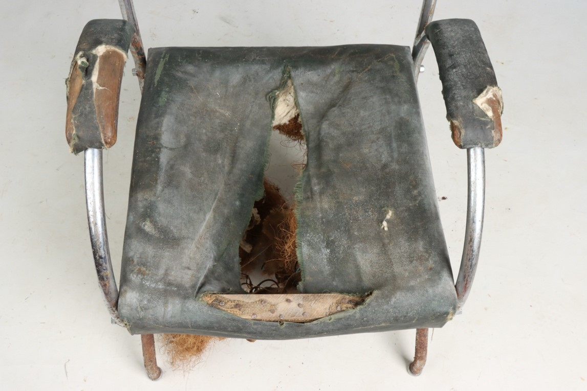
Foto 2. Halvas seisus tugitooli istmepolster. Näha on ka dermatiini kahjustused ja rooste terastorudel (Ann-Liis Säärits)

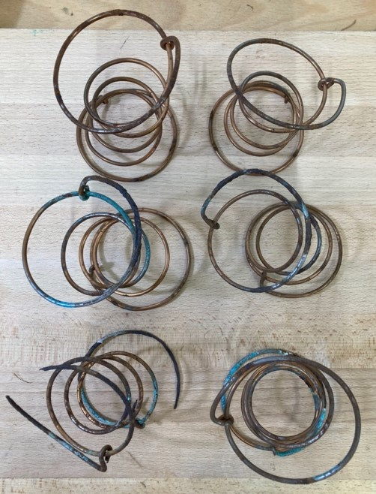
Foto 3: Vedrud on korrodeerunud ja murduvad kergesti

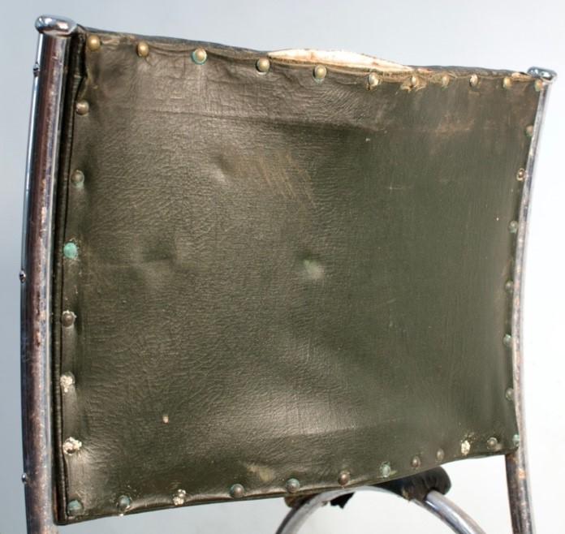
Foto 4: Seljatoe tagaküljel on dermatiin sisse vajunud ja ehisnaelad on korrodeerunud
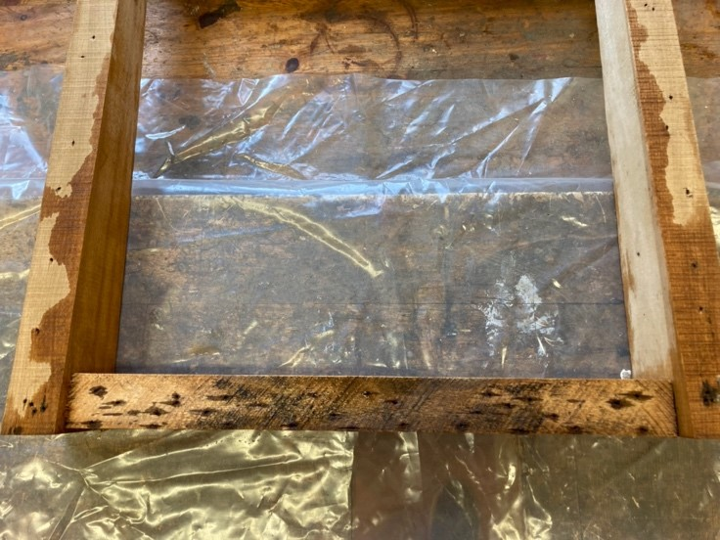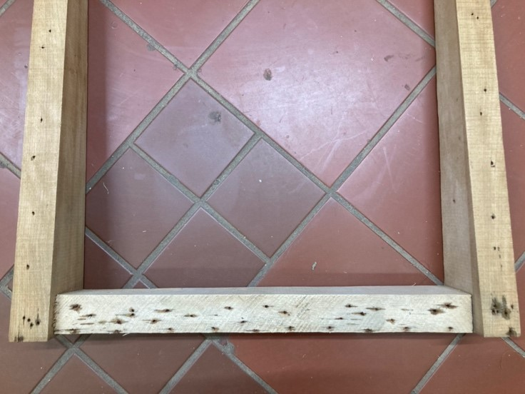
Foto 5: Vasakul istmeraami märgpuhastus aurutiga, paremal puhastatud istmeraam.

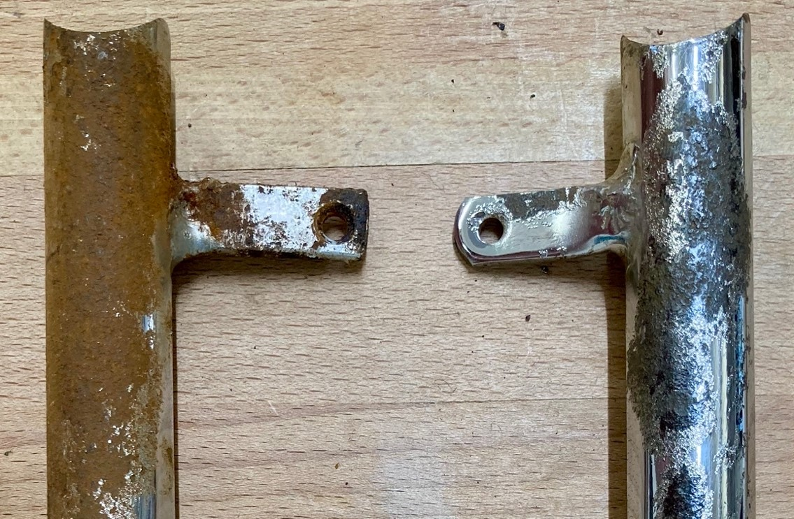
Foto 6. Terastorud enne ja peale puhastamist
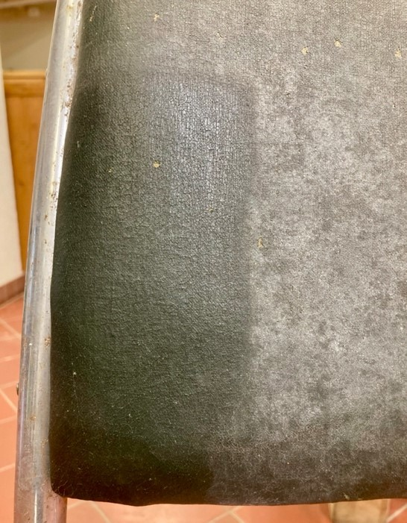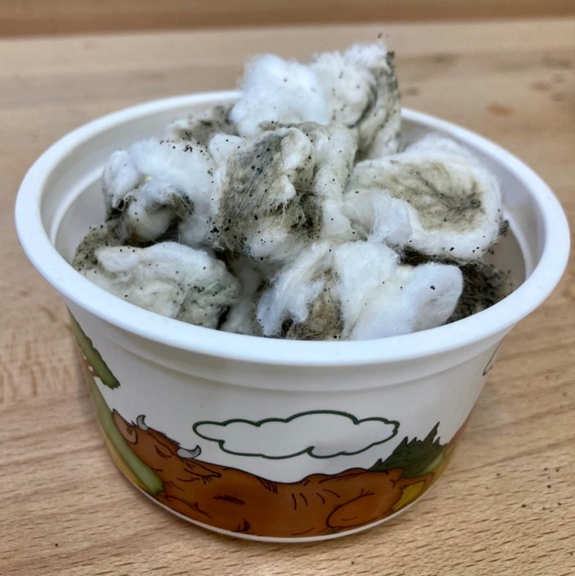

Foto 7. Dermatiini puhastamine ja eemaldatud mustus

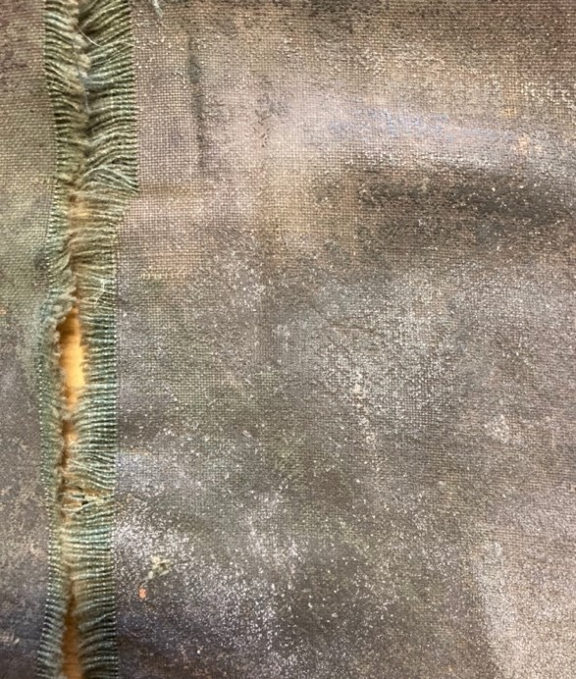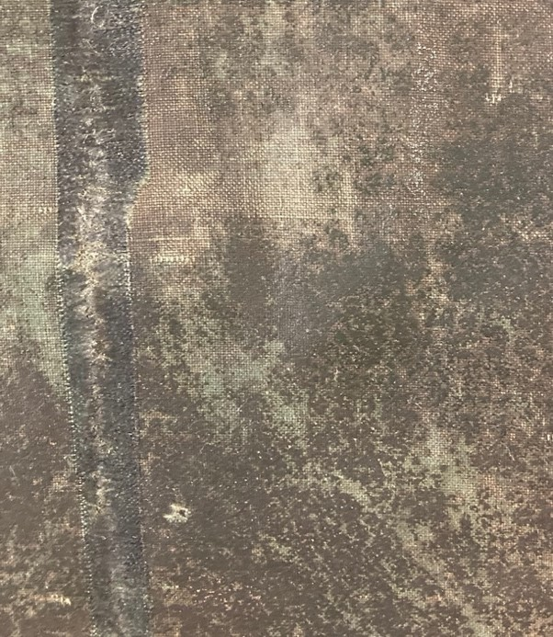

Foto 8. Dermatiin enne ja peale puhastamist ja parandamist

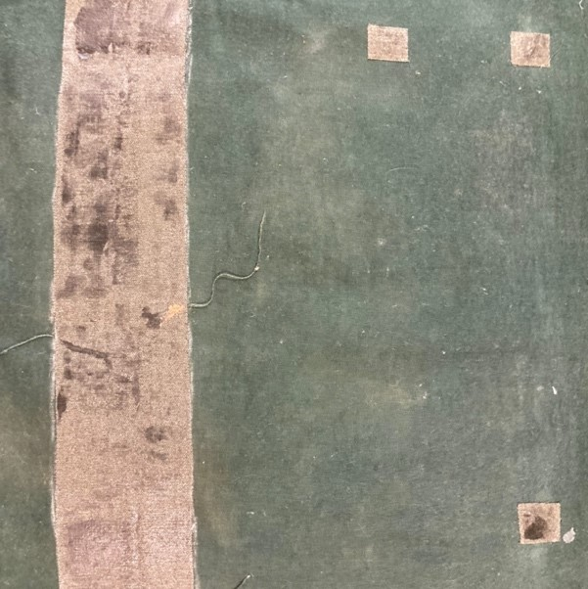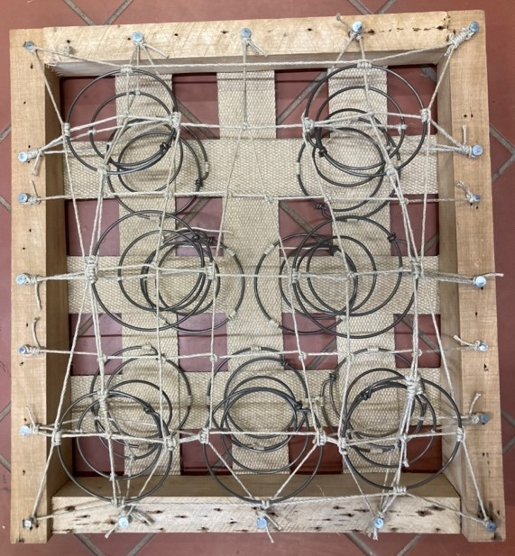

Foto 9. Paigad dermatiini pahupoolel Foto 10. Uus vedruskeem

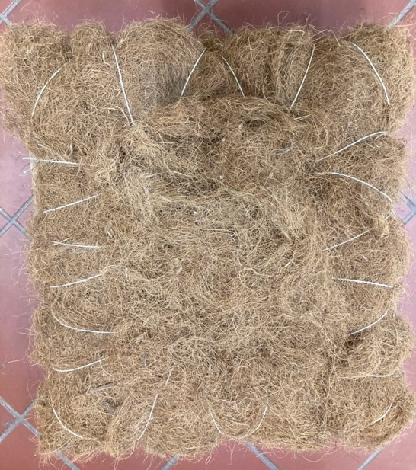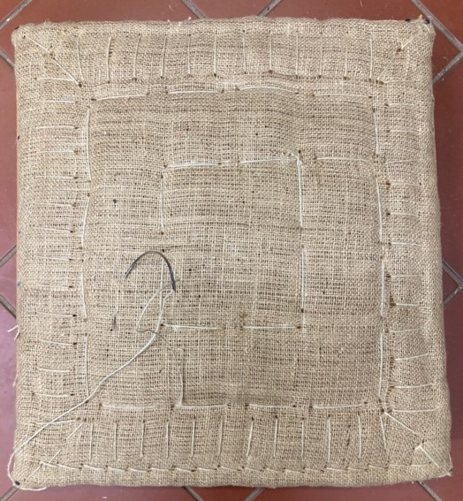

Foto 11: Istmepõhja täitmine kookoskiuga Foto 12: Istmepõhja läbi-, vormi-, kandi- ja kontuurõmblused

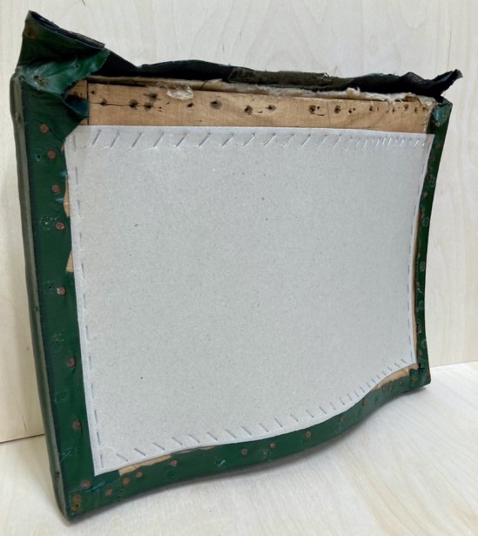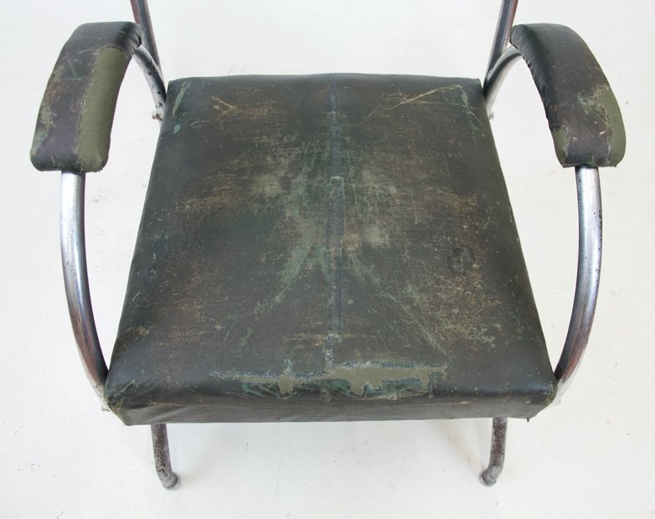

Foto 13. Seljatoe kartong Foto 14. Parandatud dermatiin istmepõhjal ja käetugedel

8. Teostatud tööde tulemus

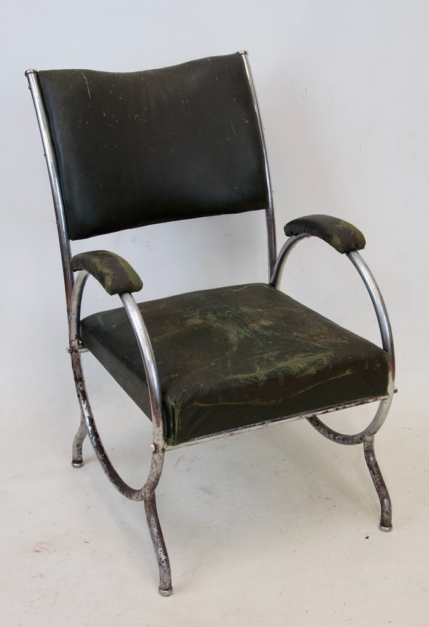 Foto 15: Tugitool peale konserveerimist.

Teostatud on vajalikud konserveerimistööd ning tugitool on siseruumides kasutamiseks valmis (foto 15). Terastorudele on tehtud puhastustööd, dermatiin puhastatud ja parandatud ning polstriosa rekonstrueeritud.

9. Säilitus- ja hooldusjuhend

Tugitooli säilitada puhtas ja tolmuvabas ruumis. Polstri pinda ebaotstarbekalt mitte koormata. Hooldamisel ei ole soovitatav kasutada vett, vaid tolmuimejat.

Kuupäev

Allkiri

